秀山土家族苗族自治县中和街道办事处
关于在乡村治理中深化推广运用清单制的通知
中和街办发〔2022〕77号

各社区：
在乡村治理中运用清单制，是在党组织领导下，将基层管理服务事项以及农民群众关心关注的事务细化为清单，编制操作流程，明确办理要求，建立监督评价机制，形成制度化、规范化的乡村治理方式。为深入贯彻落实《中共重庆市委农村工作暨实施乡村振兴战略领导小组办公室关于在乡村治理中深化推广运用清单制的通知》（渝委农办〔2022〕5号）精神，切实减轻社区组织负担、提高乡村治理效能，经研究，决定在中和街道各社区深化推广运用清单制，现将相关事项通知如下。
一、基本要求和原则
（一）坚持党建引领。积极发挥社区党组织作用，通过思想政治教育、利益链接机制、社会公益服务等方式把农民组织起来，研究制定清单，切实保障农民权益、减轻社区组织负担、提升为民服务能力。街道要加强对清单制工作的指导和支持。
（二）坚持依法依规。清单内容应遵照法律法规和政策规定，明晰职责边界、列出办事流程、健全评价机制，对清单事项、调整程序、落实执行、监督考核、保障措施等内容作出明确规定，推动清单制运行“有章可循”。
（三）坚持问题导向。从社区组织减负和农民群众关心关注的事务入手，追根溯源，研究解决问题的根本办法措施，形成规范化、精细化、具体化的文字清单、图表流程，切实用清单破困局、解难题、提效能，防止清单制流于形式和过多过滥。
（四）坚持公开公正。自觉接受监督，健全公开制度，公开清单内容、运行程序、运行结果，实现公开经常化、制度化和规范化。建立群众评价机制，把群众评价作为清单运行效果的重要依据。
（五）坚持因地制宜。街道充分考虑本地社区党组织建设、经济社会发展、历史文化风俗，因地制宜编制清单，防止“一刀切”。建立清单动态调整制度，规范调整程序，根据政策法规立改废释情况以及工作实际，适时变更清单，也可因地制宜增设“特色清单”。
（六）坚持配套推进。推动加强街道行政综合服务中心、社区综合服务站点硬件和软件建设。推动“互联网+政务服务”向基层延伸，扩大智能化服务平台在街道和社区的覆盖面，提高为农服务效率。加强干部素质能力建设，建立正面激励机制和容错纠错机制，鼓励基层干部担当作为。
二、目标任务及内容
原则上2022年年底，中和街道所有社区实现清单制全覆盖；到2023年年底，清单范围内容持续扩展，工作机制不断完善，工作效果更加明显，健全“六项清单”。街道要实事求是、因地制宜，分级分类进一步细化清单内容。
（一）权力清单。对涉及“四议两公开”、需要社区组织履行职责的权力事项，进行全面梳理、归纳、审核，将与群众生产生活密切相关、有法律法规和政策制度支撑的内容分类建立权力清单。主要包括社区工程项目建设、集体资产资源处置、物资和服务采购等重大决策类，社区组织印章管理等日常管理类，监测户建档立卡、易地搬迁、危房改造、户口办理等便民服务类。通过制定权力清单，不断推进社区干部规范用权、转变作风、优化服务。
（二）自治清单。根据有关法律法规和市委、市政府有关规定，梳理确定居民自治各类事项清单。主要包括村民议事会、红白理事会和道德评议会等议事协商类，移风易俗、行为约束、积分评定等村规民约类，以及矛盾化解类等。通过制定自治清单，实行居民自我管理、民主决策，让居民对自己的权利、义务一目了然，充分调动农户参与乡村治理的积极性。
（三）协助清单。市政府办公厅印发的《基层群众性自治组织依法协助政府工作事项清单（2021年版）》明确了社区组织应当依法协助政府做好社会救助、维护辖区社会治安等工作事项清单。除依法明确协助政府工作事项清单外，一律限制准入，为部门随意委托行为戴上“紧箍咒”，把社区干部从繁杂、不必要的事务中解放出来，抓主抓重谋发展。
（四）证明清单。根据有关法律法规和市委、市政府有关规定，明确各部门、企事业单位职责范围内的核实证明事项，不得要求社区组织出具证明。梳理社区组织出具证明现状，取消不该社区组织出具证明事项，杜绝出现“奇葩证明”。对于出具证明事项，列明设定依据、统一办事指南、制定表单样本、简化办理程序、畅通办理渠道，为群众提供“一门式办理”“一站式服务”，实现简单证明当场办结、复杂证明限时办结。
（五）服务清单。按照“公共服务最大化、社会效益最优化、服务形式标准化”要求，制定社区公共服务目录清单，将法律政策、咨询服务、跑腿代办、邮寄带储、志愿行动等纳入其中，为社区提供“点单式”服务。依托“渝快办”、政务云等数字服务平台，推动政务数据资源“聚通用”，让群众“少跑腿”、数据“多跑路”，变“群众来回跑”为“部门协同办”，不断提升群众的获得感和满意度。
（六）负面清单。根据社区组织易发多发违法违纪问题，从政治立场不坚定、重大决策不合规、组织生活不严肃、财务规定不执行、服务群众不作为、工作纪律不遵守、履行职责不廉洁、自身形象不端正等方面，制定社区干部负面清单，给社区干部划出看得见、摸得着、易理解的行为红线。
三、实施步骤及流程
（一）摸清家底，细化方案。街道要对照中央、市各项法规制度及县级有关要求规定，根据工作实际，聚焦工程项目、民生事项、财务管理等全面梳理需要社区组织协助办理事项，同时分层广泛征求意见。各社区组织要全面梳理“六项清单”内容，并制定具体实施方案，召开党员大会和群众代表大会审议，确保事项清晰、要求明确、合规合法。
（二）加强宣传，强化指导。利用新媒体、院坝会、培训会等进行宣讲，在墙体、宣传栏制作张贴漫画图示，制作微视频、编印口袋书、明白卡等，让群众清楚干什么事、找谁办、如何办，以及如何参与、怎样监督，做到家喻户晓、心中有数。同时，通过召开会议、专题讲座、行业指导等方式对街社干部进行教育培训，让“按清单办事、依规范用权”的意识入脑入心。
（三）规范运行，稳步推进。各社区在全面清理归纳总结基础上，结合本社区实际，按照简便直观、易于操作的原则，编制办事流程图、建立工作台账、探索特色清单，进一步明确运行流程、操作步骤、运行过程等；对在运行过程中可能出现的问题和障碍，要及时调整，完善补充，稳步推进清单制工作，切实让清单破困局、解难题、提效能。
（四）总结提炼，全面推广。各社区积极总结清单制工作，对运行过程中的好经验好做法进行提炼，加强宣传，形成可推广复制的典型。
四、组织领导及保障
（一）强化统筹调度。街道要将清单制作为减轻社区组织负担、加强和改进乡村治理的重要内容，坚持主要负责人亲自抓、分管负责人具体抓，街道乡村治理工作专班将加强日常监督检查，结合乡村治理联席会议制度推进落实，适时组织农业农村、纪委监委、组织、宣传、政法、民政、司法、财政、人社等相关部门，定期调度工作推进情况，确保清单制落地见效。
（二）强化配套措施。加大财政投入乡村治理力度，推动加强街道农业服务中心、农村综合服务站点硬件和软件建设。推动“互联网+政务服务”向基层延伸，扩大智能化服务平台在街道和社区的覆盖面，提高为农服务效率。加强干部素质能力建设，建立正面激励机制和容错纠错机制，鼓励基层干部担当作为。
（三）强化监督考核。紧扣权力行使核心环节，健全上级、社区监会、群众监督有机统一的三级监督体系。按照纪委监委专责监督和各部门职能监督，持续下沉纪检、组织、民政、审计等部门力量，推进清单制落实审查和“微腐败”整治。健全社区监督委员会全程监督机制，规范社区监会例会，提升社区监会履职能力。健全公开制度，及时公开街道、社区监督联系方式，明确专人答复群众质询，通过议事会、公开栏、民主听证会等途径，及时准确公开社区各项权力的运行过程和结果。建立社区权力运行情况定期督导督查及年度考核机制，将检查考核情况与社区干部绩效考核、评优评先等相挂钩，确保清单工作刚性严肃、精准落实。
（四）狠抓工作落实。街道将适时开展清单制推进情况督导调研和评估，及时有效解决具体问题困难，对组织得力、成效显著的要宣传激励，对推诿扯皮、执行不力的要严肃批评。相关工作情况将纳入街道乡村治理政策激励、考核评估和乡村治理示范创建等重要内容。

附件：1.秀山县村级“六项清单”参考内容
2.秀山县村级“六项清单”参考运行流程图

中和街道办事处
2022年5月12日

附件1
秀山县村级“六项清单”参考内容
一、权力事项清单（13项）
序号 | 类别 | 权力事项 | 细化事项 | 指导单位
1 | 重大决策类 | 三资决策 | 1.村集体经济项目立项、承包和招投标方案，资产处置及集体资产、资源的承包、租赁，村级收益分配，股份合作制改革，村集体企业的改制方案。  2.集体举债和利息标准，村干部误工报酬、招待费、通讯费等非生产性开支项目方案。 | 县农业农村委、各乡镇（街道）
2 |  | 物资采购 | 1.未纳入村级年度财务预算的大额开支。  2.大型设施设备采购。 | 各乡镇（街道）
3 |  | 工程管理 | 1.涉及工程项目申报、质量监督、竣工验收、决算管理等流程方案。 | 各乡镇（街道）
4 |  | 其他决策 | 1.宅基地的安排和使用，征用、征收土地及其各项补偿费分配使用。  2.村公益事业一事一议筹资筹劳方案。  3.其他重大事项。 | 县住房城乡建委、各乡镇（街道）
5 | 日常管理类 | 组织人事 | 1.配合办理组织关系迁移、党员发展。  2.村级工作人员任用：包括民兵、共青团、妇联等点组织工作人员，社会治安和人民调解工作人员，其他方面临时用人用工。  3.各类先进集体及个人申报。 | 各乡镇（街道）、县委组织部、县人武部、团县委、县妇联等相关部门
6 |  | 财务管理 | 1.村级财务日常收支管理、银行账户管理。  2.固定资产等财务财产物资管理。 | 各乡镇（街道）、县农业农村委、县财政局
7 | 日常管理类 | 户籍管理 | 1.办理户口迁入迁出、大中专毕业生、自理户口等对象回原籍。  2.办理公民正常死亡注销户口。 | 各乡镇（街道）、县公安局
8 |  | 档案管理 | 1.有条件的村（社区）应当设立专用档案柜和档案库房。  2.对村民自治、生产经营、生活服务、民生保障、乡村振兴等活动中形成的具有保存价值的各种文字、图表、音像等资料，做好档案的收集、管理和提供利用工作。 | 县档案馆
9 |  | 其他 | 1.村级印章管理。  2.村级党务、村务、财务公开制度落实。 | 各乡镇（街道）
10 | 便民服务类 | 社会保障 | 1.办理城乡居民基本医疗保险、城镇职工基本医疗保险、医疗救助，城乡居民养老保险，低保户，农村五保供养对象申报初审。  2.残疾人基本生活保障办理，重度残疾人基本生活保障，退伍军人生活补助等办理。  3.自然灾害救助对象，建档立卡监测户等申报初审。  4.危房改造对象申报初审。 | 各乡镇（街道）、县民政局、县住房城乡建委、县医保局、县退役军人事务局、县乡村振兴局、县残联
11 |  | 国土城建 | - 个人建房、临时用地初审。  2.土地证更名、遗失补办登记。 | 县规划与自然资源局
12 |  | 农林牧渔 | 1.林木采伐、采挖和生态公益林采伐证办理。  2.山林权证登记办理，土地承包经营权证补、换发登记办理。  3.土地（山林）流转补助经费申请，荒地复耕补贴等申报。 | 县林业局
13 |  | 其他服务 | 1.个体工商户营业执照办理，农家乐等营业执照审批及资金补助申请。  2.法律、慈善援助申请。 | 县商务委、县市场监管局、县法律援助中心、县慈善会

二、自治事项清单（7项）
序号 | 类别 | 自治事项 | 细化事项
1 | 议事协商类 | 选举或推选产生村（居）民自治组织 | 1.组织本居住地区全体有选举权的村民直接选举产生村民委员会。  2.组织本居住地区全体有选举权的居民或者户代表、居民小组代表选举产生居民委员会。  3.组织召开村（居）民会议或者村（居）民代表会议选举产生村（居）务监督委员会。  4.根据需要设立人民调解、治安保卫、公共卫生与计划生育等村（居）民委员会下属委员会。  5.组织召开村（居）民小组会议，推选产生村（居）民议事会、村（居）民小组长.  6.以户或者村（居）民小组为单位，推选或选举产生村（居）民代表。
2 |  | 健全和落实村议事协商决策制度 | 1.向村民会议、村民代表会议负责并报告，召集村民会议和村民代表会议， 执行村民会议、村民代表会议的决定、决议。  2.采取村民议事会、民主评议等形式，开展形式多样的协商活动。对涉及村民公共利益的重大决策事项、关乎村民切身利益的实际困难问题和矛盾纠纷，实行“四议两公开”，组织村民群众协商解决。  3.法律政策规定必须由村民会议或村民代表会议决定的事项，以及通过协商无法解决或存在较大争议的问题或事项，提交村民会议或村民代表会议决定。  4.引导村民成立共青团、妇联等群团组织和红白理事会、道德评议会等社会组织，并支持其依法开展活动。
3 |  | 编制并实施发展规划及年度计划 | 1.组织编制并实施本村经济和社会发展规划以及年度计划。
4 | 村规民约类 | 健全和落实村民自治章程、村规民约 | 1.召开村民会议，广泛听取村民的意见和建议，聚焦孝老爱亲、邻里和睦、移风易俗、环境保护、爱路护路、森林防火等群众生产生活中的突出问题，组织制定防火安全公约，拟定村民自治章程、村规民约草案，提交村民会议表决通过，并进行广泛公示。  2.组织开展评比表彰，对违反村民自治章程、村规民约、居民公约的，采取口头批评、通报批评、公开检讨等方式进行教育，屡教不改的，通过村（居）民代表会议作出决定，在集体经济的入股资格、日常管理、收益分配上予以适当罚戒。  3.组织村民群众开展乡村治理积分制活动；倡导移风易俗，革除婚丧嫁娶中的陈规陋习，深化文明节俭操办婚丧喜庆事宜，提倡厉行节约，反对餐饮浪费，弘扬文明新风。  4.深入开展村庄环境整治，积极推进垃圾分类和垃圾治理，扎实推进农村生活污水治理，大力提升村容村貌，引导村民定点圈养畜禽，搞好庭院内部、房前屋后环境卫生，改善农村人居环境。
5 | 矛盾化解类 | 调解民间纠纷 | 1.设立人民调解委员会，依法调解民间纠纷，做好群众心理疏导服务。  2.村级人民调解委员会可以根据当事人申请，也可以主动调解矛盾纠纷。根据调解纠纷的需要，在征得当事人的同意后，可以邀请当事人的亲属、邻里、同事等参与调解，也可以邀请具有专门知识、特定经验的人员或者有关社会组织的人员参与调解。  3.在调解纠纷过程中，发现纠纷有可能激化的，应采取有针对性的预防措施；对有可能引起治安案件、刑事案件的纠纷，应及时向当地公安机关或者其他有关部门报告。
6 | 自我监督类 | 村（居）民主评议 | 1.民主评议每年至少进行一次，由乡镇（街道）统一组织，村（居）务监督委员会主持，通过召开村（居）民会议或村（居）民代表会议的形式，按照优秀、称职和不称职三个等次，对村（居）民委员会成员、由村（居）民或者村（居）集体承担误工补贴的其他人员、协助政府办理本村（居）公共事务人员履职情况进行评议。  2.村民委员会成员连续两次被评议不称职的，其职务终止；居民委员会成员连续两次被评议不称职的，居民会议有权撤换，其他评议对象连续两次被评议不称职的，不得继续参与村（社区）相关工作。
7 |  | 村（居）务公开和监督 | 1.通过村（居）务公开栏、会议、宣传单、广播、微信群等形式公开村（居）事务；一般事项至少每季度公布一次；财务收支情况应当每月公布一次；涉及村（居）民利益的重大事项应当随时公布。  2.支持村（居）务监督委员会重点围绕村（居）务决策和公开、集体“三资”管理、工程项目建设、精神文明建设等方面进行监督，推动上级党委和政府部署的重点工作和村（社区）决定的重大事项落实。  3.主动接受人大代表、政协委员和村（居）人民群众对村（居）务工作进行监督。

三、协助事项清单（28项）
序号 | 事项名称 | 依法协助政府工作具体内容 | 协助工作细化事项 | 依 据 | 主管单位
1 | 协助社会救助工作 | 协助最低生活保障、特困人员供养、临时救助等申请的提交，可受委托帮助有困难的家庭和个人提出救助申请。  协助开展调查核实、民主评议、公示等工作。  协助做好政策宣传、救助对象动态管理，发现不符合条件的及时向乡镇（街道）报告。 | 1.协助发现需救助困难群众。走访、发现需救助困难群众，及时告知其相关社会救助政策，并及时向乡镇人民政府、街道办事处报告。  2.协助开展社会救助对象家庭经济状况调查核实。①协助乡镇人民政府、街道办事处开展入户调查、邻里访问等工作，了解救助申请人家庭人员情况、就业及收入情况、家庭财产情况、日常支出等实际生活状况以及遭遇突发事件、意外伤害、重大疾病，生活必需支出突然增加或其他困难的实际情况。②协助开展最低生活保障家庭、经济状况定期调查核实，对低保家庭人口、收入、财产等情况发生变化的，应及时向乡镇人民政府、街道办事处报告；特困人员生活自理能力发生变化的，应通过乡镇人民政府、街道办事处及时报告民政部门。  3.协助做好社会救助政策宣传及走访帮扶。①协助做好最低生活保障、特困人员救助供养、临时救助等社会救助申请条件、救助标准、申请材料、办理流程等政策的宣传工作。②受乡镇人民政府（街道办事处）委托对辖区内分散供养的特困人员，应定期开展探访，落实服务责任和帮扶措施。 | 《社会救助暂行办法》第四条第二款、第十一条、第十六条第一款、第十八条  《重庆市城乡居民最低生活保障条例》第五条第四款、第十八条第五款 | 县民政局
2 | 协助噪声环保工作 | 协助做好无单位管辖（村内属地）场坝的社会生活噪音扰民管理。  协助公安机关开展社会生活噪音扰民的监管。 | 1.协助生态环境、公安、文旅委等部门开展环境噪音污染防治的法律宣传。  2.无单位管辖（村内属地）的场坝开展防止社会生活噪音扰民的管理。  3.协助公安机关开展社会生活噪音扰民的监管，引导群众性组织建立坝坝舞等群众性自律公约。 | 《重庆市环境噪声污染防治办法》第七条第二款 | 县生态环境局、县公安局
3 | 协助申领发放居住证等工作 | 协助做好居住证的申领受理，核对、审验申请材料。  协助做好居住证发放，办理居住证签注手续，协助办理居住证换领、补领手续。 | 1.协助开展《居住证暂行条例》《重庆市居住证实施办法》等法律法规及政策的宣传教育等。  2.协助做好居住证的申领受理、发放工作。开展居住证持有人信息的采集、登记工作，提供上门登记服务。对办理居住证的申请材料进行核对、审验。申请材料不全的，应当一次性告知申领人需 要补充的材料。开展居住证的发放工作，提供送证上门服务。  3.协助办理居住证签注手续。审验证明材料，符合规定的，引导其办理签注。  4.协助办理居住证换领补领、变更手续。协助审验证明材料，引导办理居住证换领补领、变更手续。 | 《居住证暂行条例》第八条第二款  《重庆市居住证实施办法》第五条第四款、第七条第一款、第九条第一款、第十条第二款、第十一条第一款 | 县公安局
4 | 协助租赁房屋治安管理相关工作 | 协助做好租赁房屋的安全防范工作，及时发现和排除安全隐患。  协助做好租赁房屋法治宣传教育。  协助开展租赁房屋治安管理工作，做好租赁房屋信息及出（承）租人信息登记。 | 1.协助做好租赁房屋的安全防范工作，对租赁房屋进行安全检查，及时发现和排除安全隐患。  2.协助做好租赁房屋管理相关法律法规、政策等的法制宣传教育。  3.协助做好租赁房屋治安管理工作。①对租赁房屋信息进行登记，提供上门登记服务。②登记租赁房屋出租人信息，核验出租人申请登记材料，经审核符合相关规定的，引导出租人向公安派出所签订治安责任保证书。③登记承租人基本情况，引导承租人申报暂住登记，并对其进行法制宣传及安全教育。 | 《租赁房屋治安管理规定》第四条 | 县公安局
5 | 协助做好暂住人口的治安管理工作 | 协助做好暂住人口的治安管理工作。 | 1.协助开展暂住人口登记，信息采集工作，提供上门登记服务。  2.协助检查、督促有关单位和责任人落实暂住人口管理责任和措施。  3.协助开展暂住人口管理相关法律法规、政策宣传，对暂住人口进行遵纪守法、社会公德教育。  4.协助做好流动人口服务和管理工作，接受相关咨询、提供信息，办理相关手续。  5.协助适时开展流动人口聚集区的专项清理整治，及时发现和掌握流动人口中违法犯罪线索。 | 《居住证暂行条例》第七条  《中共重庆市委办公厅重庆市人民政府办公厅关于加强流动人口服务和管理工作的意见》（渝委办发〔2008〕33号 ） | 县公安局
6 | 协助开展禁毒宣传、落实禁毒防范措施等工作 | 协助开展禁毒宣传教育， 落实禁毒防范措施。  协助开展毒品预防、社区戒毒、社区康复、吸毒人员动态管控等工作。  发现非法种植毒品原植物的，应当及时予以制止、铲除， 并向当地公安机关报告。 | 1.通过张贴宣传海报，发放宣传资料，宣讲法律政策等方式，协助开展毒品预防宣传教育活动进家庭、进农村等。  2.协助开展戒毒康复人员帮教劝诫、戒毒知识辅导、心理疏导、家庭关系及社会关系修复、家访（谈话）、就业安置、分级分类评估等工作。  3.摸排掌握辖区吸毒人员信息，了解吸毒人员动态情况，及时上报 可能影响社会稳定、社会治安方面的风险隐患信息。  4.学习掌握毒品原植物特征，做到及时发现；发现有非法种植毒品。  5.原植物及销售毒品原植物种子行为的，及时向公安机关报告。 | 《中华人民共和国禁毒法》第十七条、第十九条第二款  《重庆市禁毒条例》第九条 | 县公安局、县委政法委、县司法局
7 | 协助开展消防宣传教育、防火安全检查、灭火救援等工作 | 协助组建消防宣传志愿者队伍。  协助定期开展相关消防宣传教育培训。  协助定期开展防火安全检查。  协助定期开展灭火救援工作。 | 1.协助组建消防宣传志愿者队伍。协助乡镇人民政府、街道办事处，组建以热心消防公益事业的人员为主体的志愿消防队伍，从村委会、小区业主委员会、物业公司等，选取熟悉本村和村民状况的人员担任消防安全宣传员、监督员、消防宣传大使，鼓励党员、退休职工、教师等加入消防安全宣传志愿者队伍。  2.定期开展相关消防宣传教育培训。①协助制定《村民防火公约》《村民消防安全行为规范手册》，落实“户户联防、村村联防”措施建立“特殊关爱”和“邻里守望”制度，针对农村分散供养特困人员、留守妇女儿童、独居老年人、残疾人等特殊群体，组织志愿者开展上门宣传、入户培训，发放家庭消防安全宣传手册，落实紧急情况时救助人员，强化关爱服务和“一对一”帮扶。②结合各地实际，利用“村村响、户户通”广播、惠民电影、流动科技馆、“科普中国”“科学辟谣”信息化平台等方式，广泛开展消防安全宣传教育提示。每季度开展消防安全宣传教育活动，结合全国防灾减灾日、消防日以及农闲、节庆、集市、庙会、民俗活动和外出务工人员返乡等时机，每半年开展1次大型消防安全宣传教育活动。  3.协助定期开展防火安全检查。①村民委员会应当确定消防安全管理人，进行防火安全检查。②村民委员会确定的消防安全管理人由村委会成立由主要负责人、村民小组长等相关人员组成的消防工作小组，明确1至2名专（兼）职工作人员，将防火安全检查融入网格化管理服务事项，开展防火巡查检查，参与初起火灾扑救。  4.协助定期开展灭火救援工作。①村委员会根据需要，建立志愿消防队等多种形式的消防组织，开展群众性自防自救工作。②村委会按照标准建设志愿消防队，承担灭火救援、防火宣传、消防宣传等工作，纳入消防调度指挥体系，做到反应灵敏、快速出动。 | 《中华人民共和国消防法》第二章第三十二条、第三章第四十一条  第六条第七款  《重庆市消防条例》第十一条第四款  重庆市消防救援总队印发《关于进一步加强基层消防治理指导意见》的通知（〔2022〕58号） | 县消防救援大队
8 | 协助养犬管理工作 | 协助办理养犬登记。  依法制定养犬自律公约，并监督实施。  批评、劝阻违法养犬行为，并向相关部门举报、投诉。  协助做好辖区流浪犬的控制和处置。 | 1.组织开展依法养犬、文明养犬宣传。  2.组织开展清理登记养犬户和涉犬经营主体。督促养犬户对犬只进行免疫和登记办证；督促涉犬经营主体依法经营并备案。  3.组织开展劝阻和制止遛犬不束链、携烈性犬攻击性犬出户对犬只不戴嘴套、携犬乘坐电梯不将犬装入犬袋犬笼或者不怀抱不袋嘴套等违规养犬行为。  4.组织开展清理并协助主管部门捕捉流浪犬。  5.组织制定养犬自律公约，并监督实施。  6.就养犬管理向相关主管部门提出建议和意见。 | 《重庆市养犬管理暂行办法》第五条第二款、第二十八条、第二十九条、第四十五条  《中华人民共和国动物防疫法》第三十条第三款 | 各乡镇（街道）、县公安局
9 | 协助开展燃放烟花爆竹管理等工作 | 加强村民的宣传教育，协助开展燃放烟花爆竹管理工作。  及时制止劝阻违法储存、销售、燃放烟花爆竹行为。  依法制定居住地区有关燃放烟花爆竹事项公约，并组织监督实施。 | 1.协助燃放宣传教育。①协助乡镇人民政府、街道办事处依据法规规定拟定制作燃放烟花爆竹安全宣传各类资料。②协助安全村民委员会和物业服务企业加强对居民、村民和业主的宣传教育，张贴悬挂禁、限放标识、海报、标语，发放宣传单，利用社区、小区广播、小喇叭宣传法规规定等。  2.协助开展燃放烟花爆竹管理工作。①协助乡镇人民政府、街道办事处对本村开展消防安全隐患排查，清除可燃物。②协助村民委员会和物业服务企业对禁限区域巡查、对重点单（部）位守护。③及时制止劝阻违法储存、销售、燃放烟花爆竹行为。 | 《重庆市燃放烟花爆竹管理条例》第四条第四款、第七条第三款、第十二条 | 县公安局、县应急管理局
10 | 协助查处违法建筑 | 发现、劝阻、举报本区域内修建违法建筑的行为，并配合查处违法建筑相关工作。  协助查处部门送达有关法律文书。 | 1.村民委员会应每日开展巡查工作，做好巡查日志。  2.发现在建违法建筑应当及时劝阻，并在当日内同时报告有关查处部门和乡镇人民政府、街道办事处。  3.协助查处部门对违法建筑进行认定、现场勘验等。  4.协助查处部门送达有关法律文书等。  5.协助乡镇人民政府、街道办事处、相关部门对违法建筑开展监管、制止、拆除等工作。  6.协助乡镇人民政府、街道办事处、相关部门开展违法建筑整治宣传教育工作。 | 《重庆市查处违法建筑若干规定》第八条第二款、第十六条 | 县规划自然资源局、县住房城乡建委
11 | 协助维护本辖区的社会治安 | 排查各类矛盾纠纷和不稳定因素，协助有关部门妥善处理。  组织开展治安联防，督促落实防范措施。  协助查处传销违法行为。 | 1.开展对村民的法治教育、道德教育和家庭教育，提高村民遵纪守法意识和崇德向善精神。  2.定期排查各类矛盾纠纷和不稳定因素，并采取积极措施给予处理，及时上报并协助有关部门妥善处理。  3.组织辖区单位、村民开展治安联勤联巡联防和群防群治工作，并督促落实人防、物防、技防、心防。  4.加强人民调解、安置帮教和社区矫正工作，防止重新犯罪和民转刑案件。  5.协助政法机关和有关部门加强危爆物品、寄递物流、流动人口以及其他治安问题的管理。  6.协助有关部门做好严重精神障碍患者、吸毒人员等特殊人群的服务管理工作。  7.协助区打击传销工作领导小组办公室开展“打造无传销村”宣传活动；协助做好本辖区涉传人员帮扶教育监督工作。 | 《中华人民共和国村民委员会组织法》第二条第二款  《中华人民共和国城市居民委员会组织法》第三条  《重庆市实施〈中华人民共和国村民委员会组织法〉办法》第十六条  《禁止传销条例》第十二条 | 县委政法委、县公安局、县司法局、县市场监管局、县委宣传部、县卫生健康委
12 | 助开展流动人口计划生育服务管理工作 | 协助做好流动人口婚育情况登记。  了解本村或者本居住地区流动人口计划生育情况及变动情况，及时报告相关信息。  协助查验流动人口婚育证明。 | 1.协助乡镇人民政府、街道办事处开展入户调查、邻里访问等工作，了解流动人员家庭人员情况、户籍地居住地地址、流动时间、流动原因、是否家庭流动等信息，并录入到信息系统。  2.协助乡镇（街道）人民政府、街道办事处通过开展入户调查、邻里访问等工作，了解流动人员及家庭变动情况，包括出生死亡变动，离开返回情况，并将变动情况录入到信息系统。  3.协助乡镇人民政府、街道办事处对需要办理流动人口婚育证明的给予办理和查验。  4.协助乡镇人民政府、街道办事处做好流动人口基本公共卫生服务宣传，宣传流动人口的权利义务、流动人口婚育证明办理流程等政策。 | 《流动人口计划生育工作条例》第八条第三款、第十四条第一款、第十八条 | 县卫生健康委
13 | 协助开展人口计生宣传教育、生育登记、统计等工作 | 协助开展经常性的人口和计划生育宣传教育及指导工作，倡导科学、文明、进步的婚育观念。  按照规定填报人口和计划生育统计报表。  办理辖区居民生育登记。 | 1.协助乡镇人民政府、街道办事处做好人口和计划生育政策宣传、计划生育证件办理流程、优生优育及基本公共卫生服务宣传。  2.协助乡镇人民政府、街道办事处开展入户调查、邻里访问、上级交换反馈信息等工作，了解掌握辖区居民人口和计划生育基本情况和变动情况，并录入信息系统完成计划生育统计上报。  3.协助乡镇人民政府、街道办事处对辖区居民符合生育登记对象开展资料核查，证件办理。  4.协助镇人民政府、街道办事处开展计划生育奖励扶助特别扶助政策宣传、调查摸底、申报受理、组织评议、村级公示、协助年审、开展信息核查，联系帮扶计划生育特殊家庭，协助落实其他奖励优待政策。 | 《重庆市人口与计划生育条例》第十六条、第十八条、第二十条 | 县卫生健康委
14 | 协助病残儿医学鉴定工作 | 受理病残儿医学鉴定的书面申请和相关资料。  做好病残儿医学鉴定初步审核工作，出具书面意见。 | 1.接受申请人关于病残儿医学鉴定的书面申请和相关资料。  2.对申请病残儿医学鉴定者的情况进行初步审核，出具书面意见，加盖公章，在接到申请材料之日起20个工作日内报女方（或病残儿）户籍所在地的镇街计划生育管理部门。 | 《病残儿医学鉴定管理办法》第十一条、第十二条 | 县卫生健康委
15 | 协助开展精神卫生及心理健康服务等工作 | 协助开展社区心理健康指导、精神卫生知识宣传教育活动。  为有危害他人安全危险的严重精神障碍患者办理住院手续，依精神障碍患者或者其监护人的请求，对监护人看护患者提供必要的帮助。  为生活困难的精神障碍患者家庭提供帮助，并向有关部门反映患者及其家庭的情况和要求。 | 1.为社区心理健康指导提供技术支持。  2.为严重精神障碍患者提供健康教育宣传。 | 《中华人民共和国精神卫生法》第十条第二款、第二十条第一款、第三十六条第二款、第四十九条、第五十六条 | 县卫生健康委
16 | 协助开展传染病应急处理工作 | 协助做好疫情信息的收集和报告、人员的分散隔离、公共卫生措施的落实等工作。  向村民宣传传染病防治的相关知识。 | 1.配合相关部门向村民宣传传染病防治的相关知识。  2.协助做好疫情信息的收集和报告、人员的分散隔离、公共卫生措施的落实工作。 | 《突发公共卫生事件应急条例》第四十条 | 县卫生健康委
17 | 协助开展预防接种工作 | 协助开展与预防接种有关的宣传、教育工作，协助组织村（居）民受种第一类疫苗。 | 1.定期开展疫苗安全法律法规以及预防接种知识等的宣传教育、普及工作。 | 《疫苗流通和预防接种管理条例》第九条  《中华人民共和国疫苗管理法》第十二条 | 县卫生健康委
18 | 协助气象防灾减灾工作 | 协助做好气象防灾避险知识宣传。  协助做好气象灾害隐患排查工作。  协助做好气象预警信息传播工作。  协助做好灾情统计上报工作。 | 1.协助做好气象防灾避险知识宣传工作。协助气象主管机构、乡镇人民政府（街道办事处）做好辖区村民气象防灾减灾救灾知识科普宣传。  2.协助做好气象灾害隐患排查工作。摸清辖区主要气象灾害及可能造成灾害的隐患点位置、人口、建筑体等，制定灾害发生处置预案和人员转移路线等。  3.协助做好气象预警信息传播工作。当接收到气象主管机构发布气象预警信息时，及时将预警信息通过各类渠道传递到辖区村民，实现预警信息到村到户到人。  4.协助做好灾情统计上报工作。当辖区出现气象灾害时，及时将气象实况、人财物损失和预警信息传播等基本情况，上报当地气象主管机构。 | 《重庆市气象灾害防御条例》第三十五条第一款 | 县气象局
19 | 协助管理宗教事务 | 协助开展法律法规和宗教政策宣传，教育和引导群众自觉抵制邪教和非法宗教活动，协助乡镇（街道）对宗教临时活动地点的活动进行监管。  协助处理与宗教活动场所、信教公民有关的矛盾纠纷。及时反映非法宗教组织、非法宗教活动以及利用宗教干预基层公共事务的情况，协助有关部门查处涉及宗教事务的违法行为。 | 1.村民委员会应当依法协助人民政府管理宗教事务，做好下列工作：①协助开展法律法规和宗教政策宣传，教育和引导群众自觉抵制邪教和非法宗教活动。②协助处理与宗教活动场所、信教公民有关的矛盾纠纷，维护信教公民与不信教公民的团结。③及时反映非法宗教组织、非法宗教活动以及利用宗教干预基层公共事务的情况。④协助有关部门查处涉及宗教事务的违法行为。  2.宗教事务部门在指定临时活动地点前，应当征求宗教团体和所在地镇人民政府、街道办事处、村民委员会的意见，并听取周边居民、单位的意见。村民委员会应当协助镇人民政府、街道办事处对临时活动地点的活动进行监管。 | 《宗教事务条例》第六条第三款  《重庆市宗教事务条例》第三十八条第四款、第六十九条 | 县民族宗教委
20 | 协助安全生产的监督管理 | 发现所在区域内存在安全生产违法行为或者事故隐患的，应当进行劝导和制止，并向所在地乡镇政府（街道办事处）及时报告。 | 1.走访巡检。根据乡镇（街道）的统一安排开展重点检查和日常巡查，突出重点部位、场所、设施、人员，尤其是基层企业、“三小场所”（小商铺、小作坊、小娱乐场所）、“三合一”、家庭户等非法生产情况的检查，并报告检查巡查情况。  2.宣传教育。通过集中宣传或在巡查时“喊话”等方式，开展安全知识宣传，及时传达上级预警、文件、重要通知。  3.劝导制止。对检查中发现或接到报告的事故隐患和安全生产违法行为，应及时劝导、制止，根据需要及时疏散人员、设置临时警示等，防止事故发生。  4.信息报告。发现的问题或隐患，均向乡镇（街道）报告，并跟踪处置结果。  5.整改跟踪。对发现的问题或隐患治理情况跟踪。交办问题或隐患未及时整改的，及时催办。对超过整改时限未办的，及时向乡镇（街道）报告。 | 《中华人民共和国安全生产法》第七十五条  《重庆市安全生产条例》第三十五条第二款 | 县应急局
21 | 协助重大国情国力统计调查工作 | 协助做好经济普查工作。  协助做好本区域的人口普查工作。  协助做好本区域内的农业普查工作。 | 1.协助开展“两员”选聘；  2.协助做好普查小区划分，开展普查登记工作。 | 《全国经济普查条例》第十六条第二款  《全国人口普查条例》第三条第四款  《全国农业普查条例》第十七条第二款 | 县统计局
22 | 协助开展自然灾害救助工作 | 协助做好自然灾害信息报送。  开展防灾减灾应急知识的宣传普及活动。  提名、评议自然灾害救助补助对象，公布救助对象及其接受救助款物数额和使用情况。 | （一）灾害信息报送：  1.调查灾害情况。自然灾害发生后，村灾害信息员第一时间赶赴灾害现场或通过电话、QQ 等渠道调查了解灾害损失情况，并报告乡镇政府（街道办事处）。  2.报送灾情信息。村（灾害信息员通过村级报灾 APP 或电话、QQ 等渠道向乡镇政府（街道办事处）报送自然灾害灾情信息。  3.评估灾害损失。灾情稳定后，村灾害信息员协助乡镇政府（街道办事处）全面评估本村范围内自然灾害损失情况。  （二）救助对象补助：  1.开展调查摸底。村要认真调查、全面掌握辖区内受灾群众因灾倒房、家庭困难等实际情况，并登记造册。  2.提出救助申请。受灾群众向村提出书面申请，注明家庭基本情况、灾害损失情况、住房倒损情况和需要解决的困难；本人因特殊原因不能申请的，由村小组提名。  3.开展民主评议。由村委员会成员、村民代表、受灾人员代表共同组成民主评议小组，对受灾群众需救助情况进行民主评议。  4.进行张榜公示。经民主评议，符合救助条件的，在村范围内公示；公示后无异议或经村民主评议异议不成立的，由村将评议意见和有关材料提交乡镇政府（街道办事处）审核。 | 《自然灾害救助条例》第五条第一款、第六条第二款、第十二条、第二十条、第二十六条第二款 | 县应急局、县民政局、各乡镇（街道）
23 | 协助农民工权益保护、服务和管理等工作 | 协助做好农民工权益保护、服务和管理工作。  协助做好培训教育、治安管理、消防安全、计划生育、妇幼保健、卫生防疫、法律服务、法律援助等工作，免费提供房屋租赁、求职和就业等信息咨询服务。 | 1.对辖区内就业援助对象进行登记，建立专门台账，动态管理援助对象，实行援助责任制度，提供及时、有效的就业援助。  2.收集发布用工信息，提供职业介绍服务。  3.帮扶已脱贫户、边缘易致贫户、低保户等重点群体就业，促进劳动者实现更高和更充分就业。 | 《重庆市进城务工农民权益保护和服务管理办法》第六条第五款、第三十八条第二款 | 县人力社保局、县农业农村委、县民政局、县乡村振兴局等
24 | 协助开展突发事件应对工作 | 及时调解处理可能引发社会安全事件的矛盾纠纷。  开展应急知识的宣传普及活动和应急演练。  协助做好突发事件信息报送工作。  进行宣传动员，组织群众开展自救和互救，维护社会秩序。 | 1.开展宣传演练。①协助乡镇政府（街道办事处）做好村民的应急宣教和告知工作，普及防灾、避险等知识，增强村民和辖区单位的安全意识，提高公众的抢险、避险、自救能力。②在乡镇政府（街道办事处）指导下，组织开展初期火灾扑救、院前急救、人员紧急疏散等演练培训。③做好微型消防站管理等工作。  2.开展信息报送。①接到报告后，根据情况迅速通报辖区有关单位，及时弄清事件的详细情况，并立即将信息报送到乡镇政府（街道办事处）。②必要时，24小时轮流值守，接收、传递和上报信息，保持与应急工作组、上级部门信息畅通。  3.开展先期处置。①收到预警信息，本辖区可能或已发生突发事件后，采取广播通知、电话、逐户告知等形式，提醒居民立即采取相应避险措施。②组织人员和财产转移，引导居民疏散到安全地点。设置警戒区域，维护现场秩序，疏通道路交通，引导救援车辆。③与本村医疗服务站（村卫生室）及时沟通，做好医疗救助准备工作。④配合应急救援队伍做好各项保障，协助有关方面做好善后处置、物资发放等工作。 | 《中华人民共和国突发事件应对法》第二十一条、第二十九条第二款、第三十八条第二款、第五十五条 | 县应急局、县公安局、县卫生健康委
25 | 协助家庭教育和反家庭暴力工作 | 协助推进家庭教育工作，处理家庭教育求助申请，为家庭教育提供支持。  协助做好家庭暴力预防工作；协助开展家庭暴力处理工作；发现报告家庭暴力行为，履行强制报告职责。 | 1.受理未成年人认为父母或者其他监护人的教育有损自己身心健康的投诉、反映；批评教育未成年人父母不履行规定职责的行为；将家庭教育纳入社区教育内容，协助家庭教育指导服务站点开展家庭教育指导服务。  2.发现无民事行为能力人、限制民事行为能力人遭受或者疑似遭受家庭暴力的，应当及时向公安机关报案；对收到告诫书的加害人、受害人进行查访，监督加害人不再实施家庭暴力；对实施家庭暴力的加害人进行法治教育，必要时可以对加害人、受害人进行心理辅导。 | 《重庆市家庭教育促进条例》第六条第二款、第十八条第一款、第四十条第二款  《中华人民共和国反家庭暴力法》第四条第二款、第八条、第十三条第一款、第十四条、第三十五条 | 县民政局、县妇联、县教委、县公安局、县司法局
26 | 协助开展公共文化服务工作 | 协助开展基层综合文化服务中心管理工作。  协助开展全民阅读推广和全民艺术普及工作。  组织辖区群众开展各项文化活动。 | 1.确定并公布免费开放的公共空间、基本项目、服务时间、服务规范等公共文化设施目录以及有关信息，结合服务对象特点提供错时、延时开放服务。  2.完善并充分利用全民阅读设施，组织开展全民阅读活动，提供全民阅读服务，培养公众阅读习惯；向社会提供免费或者优惠的艺术培训、讲座、辅导、展览和其他艺术普及活动等。  3.结合实际和群众需求，组织、鼓励和支持开展健康文明的群众性文化活动，在技术、场地、设备、人员等方面，为群众性文化活动提供支持和帮助。 | 《中华人民共和国公共文化服务保障法》第三十七条第二款 | 县文化旅游委
27 | 协助未成年人保护工作 | 发现、报告未成年人身心健康受到侵害、疑似受到侵害或者面临其他危险情形。  协助宣传未成年人保护方面的法律法规，指导、帮助和监督未成年人监护人依法履行监护职责，关爱帮扶留守、困境未成年人。  协助有关部门监督未成年人委托照护情况。  劝诫、制止和报告监护人不履行监护职责或者侵犯未成年人合法权益的行为。  协助公安机关维护学校周围治安，及时掌握本辖区内未成年人的监护、就学和就业情况，组织、引导社会组织参与预防未成年人犯罪工作。  协助公安机关对未成年人进行矫治教育。采取有效的帮教措施，协助司法机关以及有关部门做好安置帮教工作。 | 1.发现未成年人身心健康受到侵害、疑似受到侵害或者面临其他危险情形的，应当立即向公安、民政、教育等有关部门报告。接受被父母或者其他监护人遗弃、虐待的未成年人提出的保护请求，根据情况采取必要救助措施。  2.应当设置专人专岗负责未成年人保护工作，协助政府有关部门宣传未成年人保护方面的法律法规，指导、帮助和监督未成年人的父母或者其他监护人依法履行监护职责，建立留守未成年人、困境未成年人的信息档案并给予关爱帮扶。  3.应当协助政府有关部门监督未成年人委托照护情况，发现被委托人缺乏照护能力、怠于履行照护职责等情况，应当及时向政府有关部门报告，并告知未成年人的父母或者其他监护人，帮助、督促被委托人履行照护职责。  4.对不依法履行监护职责或者侵犯未成年人合法权益的未成年人的父母或者其他监护人予以劝诫、制止，情况严重的应当及时向公安机关报告。  5.应当积极开展有针对性的预防未成年人犯罪的法治宣传，使村民知法、懂法、守法、用法。  6.应当协助公安机关做好维护中小学校周围治安的工作。  7.掌握本辖区内暂住人口中未成年人的就学、就业情况，对暂住人口中未成年人实施不良行为，应当督促其父母或者其他监护人进行有效教育、制止。  8.协助司法机关做好对未成年人的教育、挽救工作。 | 《中华人民共和国未成年人保护法》第十一条第二款、第四十三条第一款、第四十三条第二款、第一百一十八条第一款  《中华人民共和国预防未成年人犯罪法》第四条第二款、第二十五条、第三十条、第三十九条、第四十二条第一款、第五十六条、第五十七条第一款、第五十七条第二款 | 县公安局、县司法局、县民政局、县教委
28 | 协助社区矫正和公共法律服务工作 | 协助开展调查评估；协助组成矫正小组，落实相应的矫正方案；协助对有困难的社区矫正对象进行教育帮扶。  有条件的地方在村民委员会建立公共法律服务工作室；协助做好法律援助申请人经济状况核查。 | 1.协助调查了解犯罪嫌疑人、被告人或罪犯的居所情况及对所居住村（社区）的影响，形成调查评估意见。  2.按照矫正方案，协助开展个案矫正工作，督促村（社区）矫正对象遵纪守法，遵守社区矫正规定。  3.协助对有困难的社区矫正对象提供临时救助，落实社会保障措施。  4.对辖区法律援助申请人经济状况核查，家庭平均收入是否低于重庆市城乡居民最低生活保障标准的两倍。 | 《中华人民共和国社区矫正法》第十二条第一款、第二十五条第二款、第三十八条  《中华人民共和国乡村振兴促进法》第四十八条  《重庆市法律援助条例》第二十六条第一款 | 县司法局

四、证明事项清单（7项）
序号 | 事项名称 | 要求提供证明单位 | 证明用途 | 依据 | 证明方式 | 备注
1 | 国 内 公 民办 理 收 养证明 | 县民政局 | 在办理国内公民收养登记中证明收养人婚姻状况和抚养教育被收养人的能力等情况。 | 1.《中国公民收养子女登记办法》第五条。  2.《国务院关于修改部分行政法规的决定》（国务院令第709号）。 | 村民委员会提供证明。 | - 本事项保留自《关于进一步规范村证明事项的通知》（渝府办发〔2018〕56号）附件1第2项。  - 符合《关于改进和规范基层群众性自治组织出具证明工作的指导意见》  （民发〔2020〕20号）文件精神。
2 | 农 村 土 地承 包 经 营权 办 理 变更 事 项 证明 | 县农业农村委 | 用于农村土地承包经营权证变更； 办理农村土地承包经营权证。 | 1.《中华人民共和国农村土地承包经营权证管理办法》第七条、第十四条。  2.《重庆市实施〈中华人民共和国农村土地承包法〉办法》第五十条。 | 农村土地发包人签署意见。 | - 本事项保留自《关于进一步规范村证明事项的通知》（渝府办发〔2018〕56号）附件1第6项。  - 符合《关于改进和规范基层群众性自治组织出具证明工作的指导意见》  （民发〔2020〕20号）文件精神。
3 | 乡 村 建 设规 划 许 可村 民 委 员会 书 面 意见 | 县规划自然资源 局、有关乡镇（街道） | 证明申请人为本集体经济组织成员、同意申请人在本集体经济组织用地范围申请住宅建设。 | 1.《重庆市城乡规划条例》第四十八条、四十九条。  2.《重庆市农村村民住宅规划建设管理暂行办法》第七条。 | 村民委员会签署意见。 | - 本事项保留自《关于进一步规范村证明事项的通知》（渝府办发〔2018〕56号）附件1第8项。  - 符合《关于改进和规范基层群众性自治组织出具证明工作的指导意见》  （民发〔2020〕20号）文件精神。
4 | 政 治 考 核证明 | 县人武部 | 对体格检查合格的应征公民进行政治审查。 | 1.《征兵工作条例》第二条。  2.《征兵政治考核工作规定》第二十条。 | 村民委员会调査走访人员签署意见。 | 1.本事项保留自《关于进一步规范村证明事项的通知》（渝府办发〔2018〕56号）附件1第10项。  2.符合《关于改进和规范基层群众性自治组织出具证明工作的指导意见》  （民发〔2020〕20号）文件精神。
5 | 办 理 不 动产登记、公证、税务业务 的 亲 属关系证明 | 县司法 局、县不动产登记中心、县税务局 | 用于当事人继承遗产、委托让人买卖房屋、交通事故的保险理赔、出国旅游探亲留学等公证事项。 | 《公证法》第十一条。  《财务部国家税务总局关于土地增值税一些具体问题规定的通知》  （财税字〔1995〕48号）。  《重庆市地方税务局关于土地增值税若干政策执行问题的公告》  （重庆市地方税务局公告2014 年第9号）。  《关于改进和规范基层群众性自治组织出具证明工作的指导意见》  （民发〔2020〕20号）附件第1项  例外规定。 | 村民委员会提供证明。 | 仅用于不动产登记和公证办理。
6 | 婚 姻 关 系证明 | 县民政局 | 用于结婚登记档案丢失时，证明夫妻关系属实。 | 《关于改进和规范基层群众性自治组织出具证明工作的指导意见》（民发〔2020〕20号）附件第8项例外规定。 | 村民委员会提供证明。 | 仅用于婚姻登记档案丢失的情况。
7 | 申 请 法 律援 助 的 经济 状 况 证明 | 县司法局 | 用于证明当事人家庭经济状况符合法律援助经济困难条件。 | 《重庆市法律援助条例》第二十六条、第十七条。  《关于改进和规范基层群众性自治组织出具证明工作的指导意见》  （民发〔2020〕20号）附件第17项例外规定。 | 村民委员会签署意见。 | 仅用于申请人住所地或者经常居住地的乡镇人民政府、街道办事处不能明确申请人经济困难状况的，可参考村民委员会出具的意见。

五、公共服务类清单（13项）
序号 | 类别 | 具体事项 | 办理方式 | 指导部门
1 | 社保类 | 1.城乡居民基本养老保险参保及变更登记。  2.城乡居民基本养老保险待遇恢复发放申请。  3.城乡居民基本养老保险注销登记。  4.城乡居民基本养老保险关系转移接续申请。  5.城乡居民养老保险政策咨询。 | 受理、核查、上报 | 县人力社保局
2 |  | 1.就业登记、失业登记。  2.创业担保贷款申请。  3.就业困难人员社会保险补贴申领。  4.提供就业岗位信息、职业介绍、职业指导等就业服务。  5.社会保障卡服务（申领、启用、应用状态查询、信息变更、应用锁定与解锁、密码修改与重置、挂失与解挂、补领、换领、换发、注销）。 | 咨询、指引 | 县人力社保局
3 | 医保类 | 1.城乡居民基本医疗保险参保登记（含暂停参保）；  2．以个人身份参加职工基本医疗保险参保登记（含暂停参保）；  3．以个人身份参加职工基本医疗保险续保登记；  4．临时异地就医备案；  5．基本医疗保险异地转诊人员备案；  6．参保人员参保信息查询；  7．出具基本医疗保险《参保凭证》。 | 受理、初审、上报 | 县医保局
4 | 医保类 | 1.城乡居民基本医疗保险参保信息变更登记；  2.城镇职工基本医疗保险参保人员个人账户一次性支取；  3.医疗救助对象待遇手工（零星）报销；  4.低保、特困等困难群众医疗救助；  5.基本医疗保险参保人员住院费用手工（零星）报销；  6.基本医疗保险参保人员特病门诊费用手工（零星）报销；  7.基本医疗保险参保人员享受门诊慢特病病种待遇资格认定；  8.城镇职工基本医疗保险个人账户关联；  9.城镇职工基本医疗保险职工参保信息变更登记；  10.基本医疗保险关系转移接续手续办理；  11.医疗救助对象待遇手工（零星）报销；  12.生育保险生育医疗费待遇核准支付、生育保险生育津贴待遇核准支付、生育保险计划生育医疗费待遇核准支付、生育保险产前检查费待遇核准支付；  13.对举报骗取医保基金行为的奖励。 | 咨询、指引 | 县医保局
5 | 民政救助  类 | 1.最低生活保障申请。  2.特困人员救助供养申请。  3.事实无人抚养儿童基本生活补贴申请。  4.残疾孤儿（残疾事实无人抚养儿童）照料护理补贴申请。  5.城乡居民临时救助申请。 | 代办 | 县民政局
6 | 老年人服务类 | 农村离任“两老”（老村党支部书记和老村委会主任）生活补助申请。 | 受理、审核、公示、上报 | 县民政局
7 |  | 80周岁以上老年人高龄津贴申请。 | 咨询、指引 | 县民政局
8 | 残疾人服务类 | 残疾人两项补贴（困难残疾人生活补贴和重度残疾人护理补贴）申请。 | 代办 | 县民政局
9 |  | 1.残疾人证服务（申领、变更、换领、补领、迁移、注销）。  2.残疾人基本型辅助器具补贴申请。  3.残疾人就业服务。 | 咨询、指引 | 县残联
10 | 综合服务类 | 法律援助。 | 咨询、指引 | 县司法局
11 |  | 农村危房改造申请。 | 受理、评议、公示、上报 | 县住建委
12 |  | 农村宅基地和建房（规划许可）申请。 | 受理、审查、公示、上报 | 县农业农村局、县自然资源局
13 |  | 自然灾害救助申请。 | 受理、评议、公示、上报 | 县应急管理局

六、负面事项清单（7个方面）
序号 | 工作事项类别 | 具体工作内容 | 涉及部门
1 | 行政执法类 | 评定食品安全等级和日常监督检查执法；整治非机动车；公共场所卫生、饮用水安全等监督检查执法等 | 县市场监管局、县公安局、县卫生健康委等
2 | 拆迁拆违类 | 鉴定违章搭建的建筑物；拆除违章建筑；对违法搭建进行罚没；组织拆除农村已建新房的旧房以及废弃的闲置厂房；认定危房等级；强制危房户搬迁等 | 县住房城乡建委
3 | 环境整治类 | 燃煤及油烟整治；畜禽养殖关闭整治；河道整治；音响、施工等噪音投诉处理等 | 县生态环境局、县林业局、县农业农村委、县水利局等
4 | 城市管理类 | 场镇管理，维护场镇秩序、负责街面卫生；占道经营管理；整治市容市貌；处罚乱扔行为；负责市政道路的清洁卫生，行道树的排危及道路沿线花木的养护等 | 县城管局
5 | 招商引资类 | 组织考察和洽谈招商项目；发展个体工商户；非公有制经济组织的统计调查工作等 | 县临空办、县委组织部
6 | 协税护税类 | 征收商业用房零散税费；核实业主申报的企业缴税情况等 | 县税务局
7 | 安全生产类 | 辖区电梯、锅炉等特种设备安全检查；化学危险品的管理和处罚；辖区商户、企业、工地、服务机构等单位消防和生产安全检查；病险山坪塘鉴定、非农村集体所有的村镇供水工程管护、交通劝导站的管理和农村公路养护管理等 | 县应急局、县市场监管局、县商务委、县消防救援支队、县水利局、县农业农村委、县交通局等

附件2
秀山县村级“六项清单”运行流程图
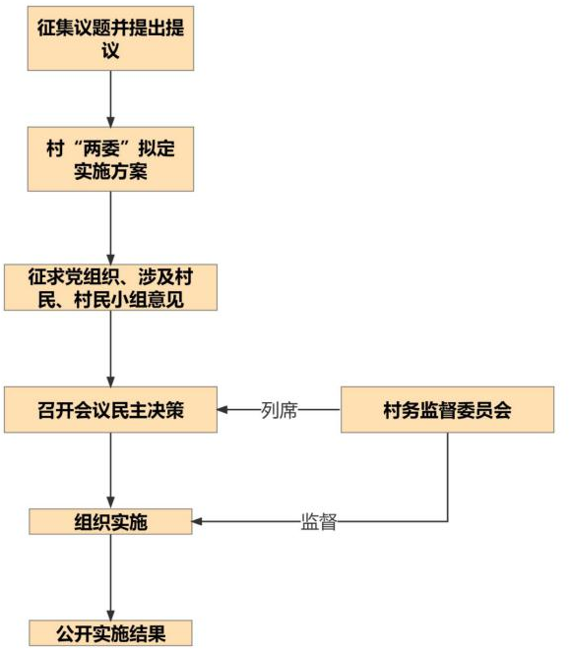
一、村级一般事务议事决策流程图

二、村级重大决策事项“四议两公开”流程图
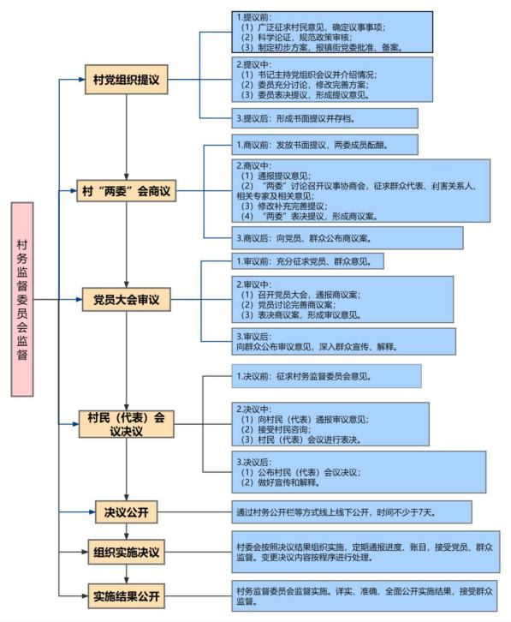

三、村级“协助清单”运行流程图
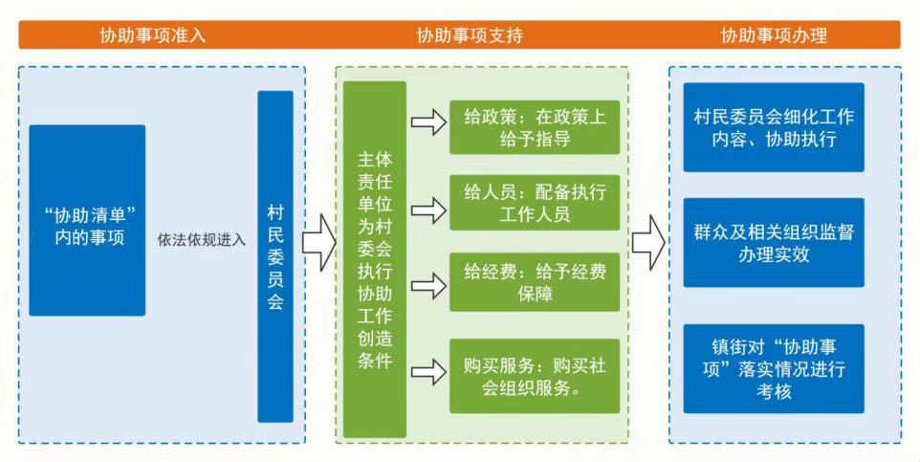

四、村民委员会出具证明事项办事流程图
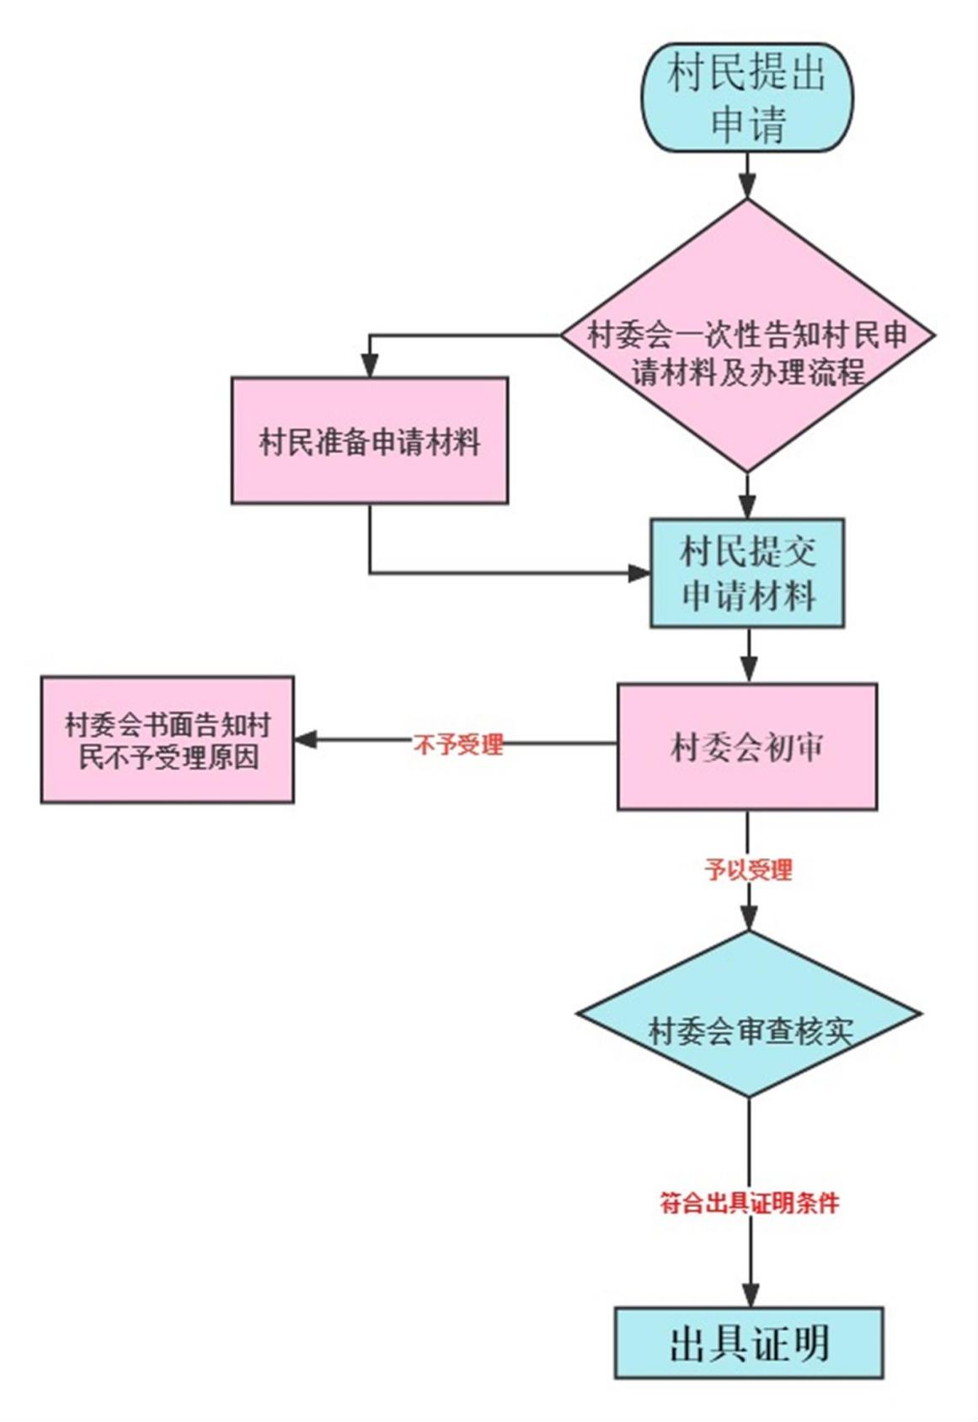

五、村级公共服务事项流程图

申

办

人

村级便民服务站
不属村级受理范围
属村级受理范围
告知申办人不予受理的原因

材料齐全
材料不齐全

补齐材料
代

办

件
承诺代办时 限

全
程
代
办
反
馈
申
办
人
即

办

件

即收即办

中和街道党政办公室 2022年12月5日印发

